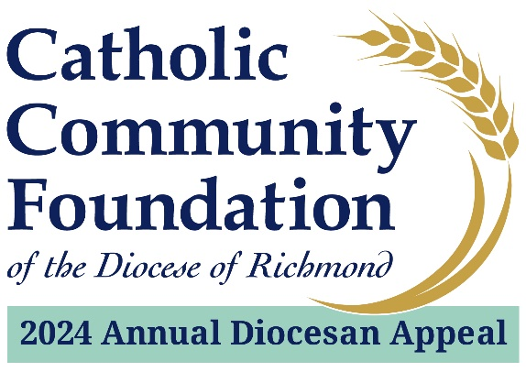

Guion de Presentación para Fines de Semana en las Bancas
Febrero 17, 18, 24 y 25 del 2024
Este fin de semana llevaremos a cabo la Campaña Diocesana Anual de este año 2024: Compartiendo Su Amor con los Demás. La Campaña no solo brinda la oportunidad de apoyar ministerios importantes que impactan muchos programas fuera de los límites de nuestra parroquia, sino que también respalda los servicios que la Diócesis brinda directamente a nuestra parroquia, como las Subvenciones del Fondo de Combustible y Hambre, el Ministerio para Jóvenes y Adultos Jóvenes, y apoyo para sacerdotes internacionales, etc. Puede ampliar utilizando otros ejemplos. La lista completa de ministerios apoyados por la Campaña 2024 se puede encontrar en los folletos ubicados en las bancas.
Además, nuestra parroquia recibe una parte de los fondos recaudados. Este año, los fondos reembolsados se utilizarán para (resaltar proyectos parroquiales específicos que se abordarán con los fondos de reembolso de la ADA de 2024).
Deseo que sepan que la campaña impacta las vidas de muchas personas alrededor de nuestra diócesis. Igualmente es una gran oportunidad para todos y parte de nuestra responsabilidad como católicos apoyar los esfuerzos por el bien común de nuestra iglesia. Anhelo que todos los hogares y cada uno de ustedes consideren esta oportunidad de compartir parte de las bendiciones que el Señor les ha otorgado para bendecir a otros.
Nuestra porción de la meta general aquí en (Nombre de Parroquia) es de ($Meta Parroquial). Cada donativo, sin importar el monto, marca la diferencia.
El espíritu colectivo que aportamos hoy a este esfuerzo será un paso importante para el éxito de la Campaña de este año. Tenga en cuenta que cuanto más recaudamos, más recibimos a través de la fórmula de participación parroquial que se usa en la campaña.
Este año, hay dos formas de completar sus intenciones de donativo. El primero está en línea.
En las bancas hay unos códigos QR que le da acceso al sitio web de la Campaña. Todo lo que necesita hacer es abrir la aplicación de la cámara de su teléfono, colocarla sobre el código QR como si fuera a tomar una foto. No hay necesidad de tomar una foto porque inmediatamente va a ver una notificación en su teléfono. Toque ese enlace/link y verá el sitio web de la Campaña. Una vez allí, haga clic en "Donar ahora"(Donate Now), el botón rojo que está justo en la parte superior. Se abrirá una nueva página. En la parte izquierda de la pantalla encontrara una pestaña/recuadro que le permite cambiar el idioma de la página a español.
  - En preparación para esta parte de la presentación, es ideal pegar con cinta adhesiva el código QR en el respaldo de los asientos o bancas. No es necesario hacerlo en todos los asientos. Solo que deberá asegurarse que las personas puedan verlos fácilmente desde donde están sentados.
  - En este momento, si también está realizando una Misa transmitida en vivo, el ujier digital puede colocar el sitio web en la transmisión en vivo para que la gente pueda ver la dirección web.
Si tiene problemas con el Código QR, puede acceder a la misma página escribiendo en su navegador de Internet: richmondcatholicfoundation.org/appeal/
Podrá hacer una donación recurrente o una donación única. En el mismo sitio web: richmondcatholicfoundation.org/appeal/ - presione (Donate now-boton rojo). Se abrirá una nueva página. En la parte izquierda de la pantalla hay una pestaña/recuadro que le permite cambiar el idioma de la página a español.
Si prefiere contribuir a través de una tarjeta de compromiso impresa, ésta se encuentra adjunta a los folletos que encontrará en las bancas (estas se encuentran en los sobres de la Campaña 2024).
Antes de darles a todos la oportunidad de apoyar la Campaña del 2024, quiero hacer una mención especial a la contribución mediante una donación recurrente. En los últimos años, hemos descubierto que este tipo de donaciones es realmente la mejor opción para contribuir a la Campaña.
Si no está familiarizado con las donaciones recurrentes, básicamente significa que puede configurar convenientemente una donación mensual automática para la Campaña y continuará hasta que usted decida dejar de hacerlo.
En los últimos años, hemos visto aumentos significativos en el número de donantes que aprovechan esta oportunidad, lo que ha llevado a una mayor generosidad para la Campaña (lo que significa que las parroquias están recibiendo más dinero para sus prioridades locales). Espero que considere esto como una opción viable para su donación.
Ya sea que esté contribuyendo en línea o con una tarjeta de compromiso impresa, ahora me gustaría que hagamos una pausa de unos cinco minutos (o el tiempo que considere prudente), para que todos tengan la oportunidad de completar sus intenciones de donación o compromiso.
Si usted ya ha hecho una donación, muchísimas gracias. Durante estos minutos, tal vez puedan ofrecer oraciones por el éxito de la Campaña y para que como comunidad durante este año compartamos el amor de Cristo más fervorosamente con los demás.
PAUSA DE 5 MINUTOS
  - Para ayudar a pasar el tiempo en esta sección, considere tener música suave mientras las personas completan sus donaciones en línea o llenan las tarjetas de compromiso.
Después de 5 minutos:
En este momento, si llenó una tarjeta, colóquela en el sobre y ciérrelo. Los ujieres ahora vendrán a recogerlos.
En nombre del obispo Knestout, del nuestro liderazgo parroquial y mío, gracias por apoyar la Campaña Diocesana Anual de este año 2024 y por compartir el amor de Dios con los demás. Esperamos poder informarle prontamente sobre el progreso de la Campaña. Dios los bendiga.

